Superestructura per a pòster científic escolar

TítOL

Autor. A., Autora, A.

INTRODUCCIÓ  Aquesta investigació tracta ... Sobre aquest tema, se sap que ... El nostre objectiu és saber si .... La nostra hipòtesi és ... | RESULTATS  Com veiem al gràfic 1 ... S'aprecia que ... Comparativament A és més gran / intens / que ... En canvi, ... Hi ha diferència / no hi ha diferència entre ...  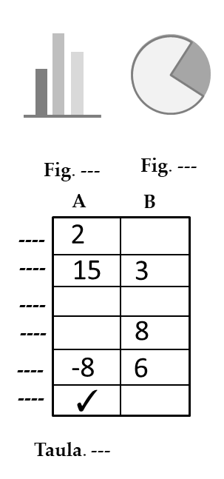 | DISCUSSIÓ I CONCLUSIONS  Els nostres resultats indiquen que ... perquè ... per tant ... així doncs ... Estem molt segurs / poc segurs ... perquè ... Com a futurs experiments ...
MATERIAL I MÈTODES

El procediment es divideix en ... En primer lloc s'ha ... en últim lloc ... Les mostres han estat escalfades / submergides / cobertes ... S'ha mesurat ... Per calcular l'índex, s'ha ...

 |  | Materials addicionals
Referències  - Aprendizaje basado en proyectos, Trabajos prácticos y Controversias (2019). J.Domènech-Casal |  | Agraïments  
Descripció: Plantilla per a pòster científic escolar.

Propostes d’aplicació:
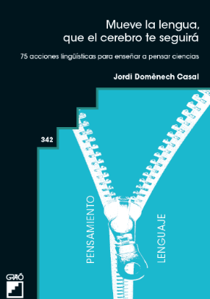
- Ús per part de l'alumnat com a suport per elaborar i co-avaluar pòsters científics escolars.

Publicació relacionada:
- Proyecto C3: indagación científica, lengua y contextos en la ESO. Aula de Secundaria (2016), 19, 15-19. J.Domènech-Casal.

- Mueve la Lengua, que el cerebro te seguirá. 75 acciones lingüísticas para enseñar a pensar Ciencias. Barcelona (Graó) Jordi Domènech Casal (2022). Premi Joan Profitós d'assaig Pedagògic. https://wp.me/p25seH-ZR

